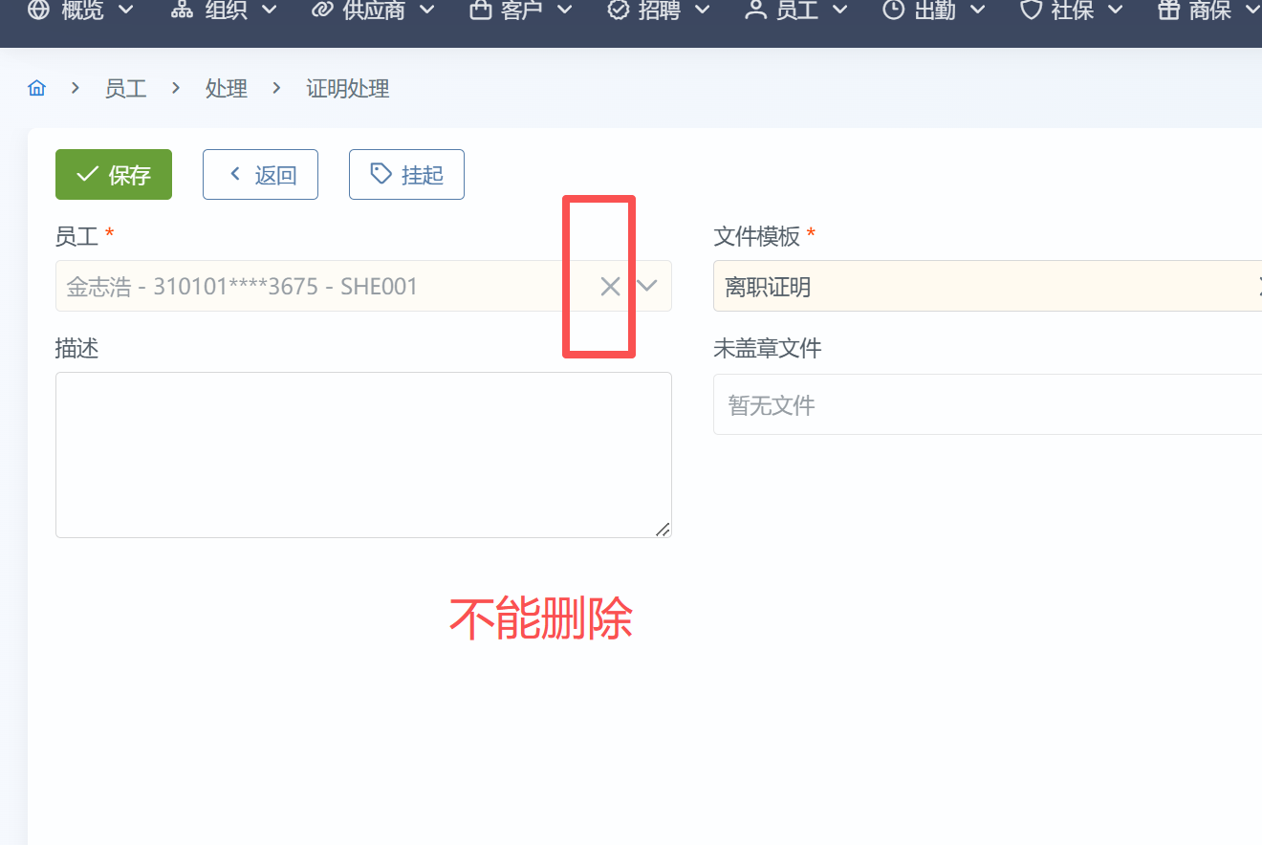
Kevin：待处理状态已放开

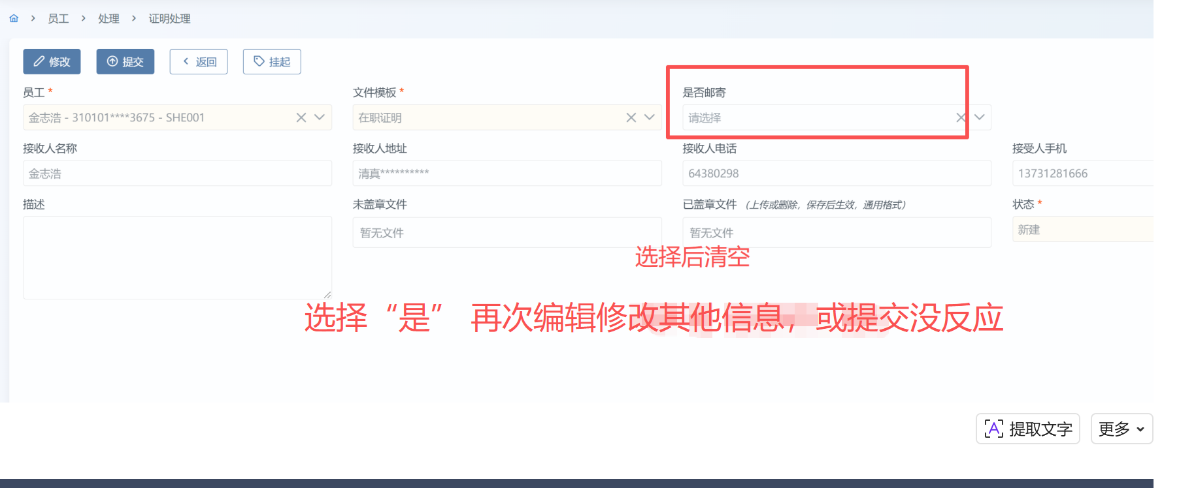
Kevin：已解决

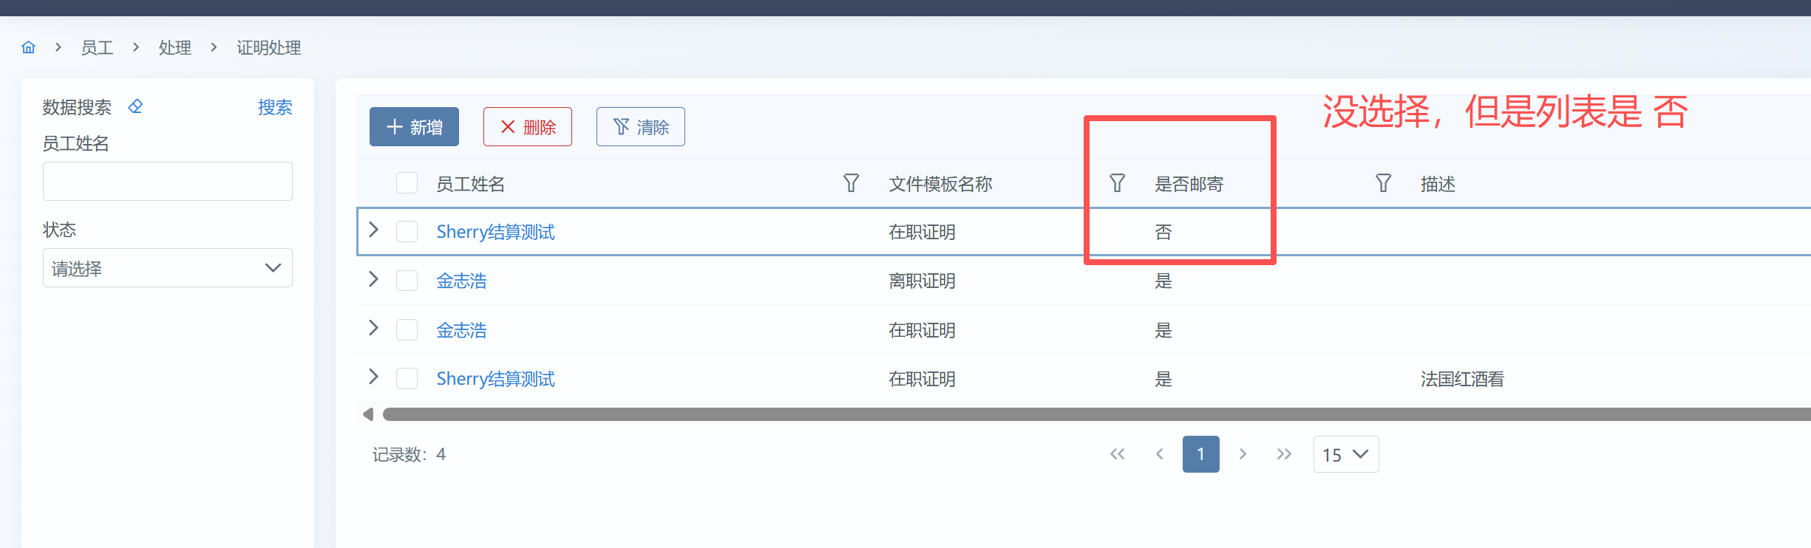
Kevin：系统后端逻辑会集中处理，Checkbox未选择的情况默认为否
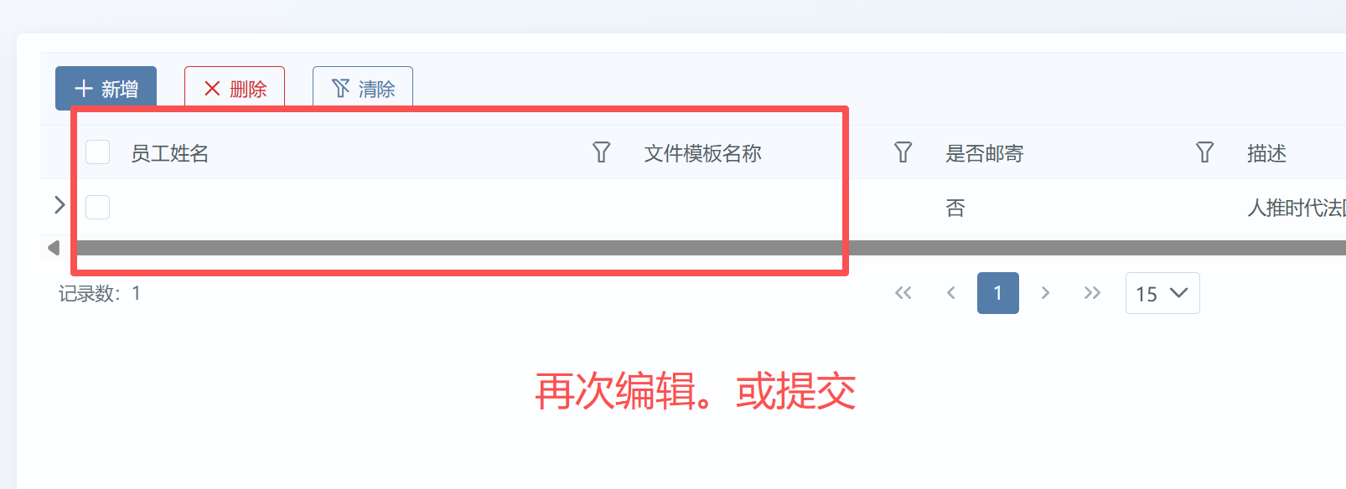
Kevin：已解决

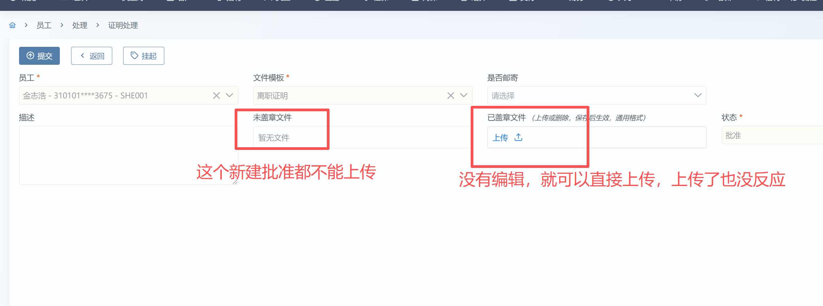
Kevin：类型为自有模板情况，未盖章文件可以上传；已盖章文件已改成编辑状态上传

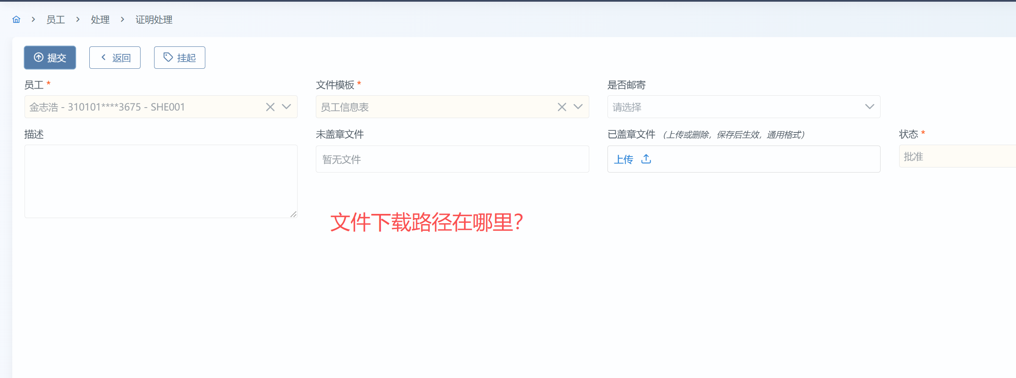
Kevin：处理好的已盖章文件是员工在移动端下载的

